ФЕДЕРАЛЬНОЕ ГОСУДАРСТВЕННОЕ БЮДЖЕТНОЕ ОБРАЗОВАТЕЛЬНОЕ УЧРЕЖДЕНИЕ ВЫСШЕГО ОБРАЗОВАНИЯ «САНКТ-ПЕТЕРБУРГСКИЙ ГОСУДАРСТВЕННЫЙ МОРСКОЙ ТЕХНИЧЕСКИЙ УНИВЕРСИТЕТ»
(СПбГМТУ)
__________________________________________________________________
Факультет ФЦПТ
Отчёт
По лабораторной работе №2
по теме
«Исследование делителей напряжения и тока».

Выполнили:
студенты группы 20250
Бинеман Никита Александрович
Осипов Михаил Дмитриевич
Фещенко Никита Евгеньевич
Проверил(а):
Попов Антон Сергеевич

Санкт-Петербург
2025
Цель работы:
Получить навыки расчёта делителей тока и напряжения, построения потенциальных диаграмм. Освоение методов измерения потенциалов, напряжений и токов в простых цепях постоянного тока.
Исходные данные:
Напряжение на источнике E₁₁ = 15 В.
Напряжение на источнике E₁₂ = 3 В.
Напряжение на источнике E₂ = 7 В.
Напряжение на источнике E₃ = 15 В.
Сопротивление резистора R₁ = 3,9 кОм.
Сопротивление резистора R₂ = 5,1 кОм.
Сопротивление резистора R₃ = 6,8 кОм.
Сопротивление резистора R₄ = 10 кОм.

- Исследование делителя напряжения.
Для проведения измерений и исследования была собрана электрическая схема, принципиальная схема которой представлена ниже.
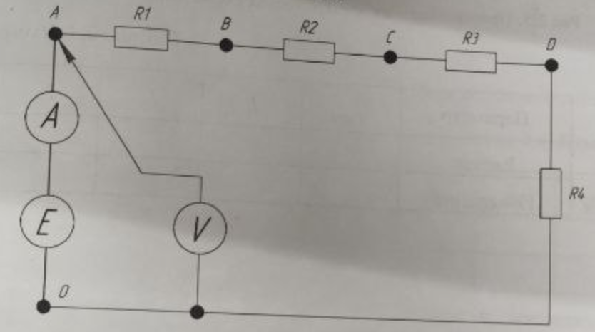
Рисунок 1 – Принципиальная электрическая схема делителя напряжения
Были произведены замеры и расчёты тока, потенциалов в точках 0, A, B, C, D и разности потенциалов при одном и двух источниках напряжения:
Параметр | I, мА | φ_{A}, В | φ_{B}, В | φ_{C}, В | φ_{D}, В | φ₀, В | U_{AB}, В
Расчет | 0,58 | 15 | 12,74 | 9,78 | 5,8 | 0 | 2,26
Измерение | 0,53 | 15,12 | 12,86 | 9,92 | 5,83 | 0,02 | 2,27
Расчет | 0,87 | 15 | 11,6 | 14,6 | 8,7 | 0 | 3,4
Измерение | 0,82 | 15,07 | 11,78 | 14,85 | 8,73 | 0,02 | 3,30

$$\begin{aligned}I=\frac{ε_{11}}{R_{1}+R_{2}+R_{3}+R_{4}}\end{aligned}=0,58 мА$$
Считаем потенциалы:
φ_{A} = $ε_{11}$ = 15
φ_{B} = φ_{A} – IR₁ = 15 – 0,58 * 3,9 = 12,74
φ_{C} = φ_{B} – IR₂ = 12,74 – 0,58 * 5,1 = 9,78
φ_{D} = φ_{C} – IR₃ = 9,78 – 0,58 * 6,8 = 5,8
φ₀ = φ_{D} – IR₄ = 5,8 – 0,58 * 10 = 0
После того, как поменяли R₂ на ε₁₂ = 3 В
$$\begin{aligned}I=\frac{ε_{11}+ ε_{12}}{R_{1}+R_{2}+R_{3}+R_{4}}\end{aligned}=0,87 м$$
φ_{A} = $ε_{11}$ = 15
φ_{B} = φ_{A} – IR₁ = 15 – 0,58 * 3,9 = 12,74
φ_{C} = φ_{B} – IR₂ = 12,74 – 0,58 * 5,1 = 9,78
φ_{D} = φ_{C} – IR₃ = 9,78 – 0,58 * 6,8 = 5,8
φ₀ = φ_{D} – IR₄ = 5,8 – 0,58 * 10 = 0

- Исследование схемы делителя тока.
Для проведения измерений и исследования была собрана электрическая схема, принципиальная схема которой представлена ниже.
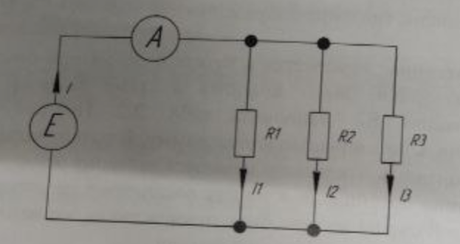
Рисунок 2 – Принципиальная электрическая схема делителя тока
Были произведены замеры и расчёты общего тока от источника и токи в ветвях:
Параметр | I_{ОБЩ}, мА | I₁, мА | I₂, мА | I₃, мА
Расчет | 4,22 | 1,8 | 1,4 | 1,02
Измерение | 3,7 | 1,4 | 1,34 | 0,95
I_{общ} = I = I₁ + I₂ + I₃ ε = U₁ = U₂ = U₃
I₁ = $\frac{ε}{R_{1}}$ I₂ = $\frac{ε}{R_{2}}$ I₃ = $\frac{ε}{R_{3}}$
- Исследование разветвлённой цепи.
Для проведения измерений и исследования была собрана электрическая схема, принципиальная схема которой представлена ниже.
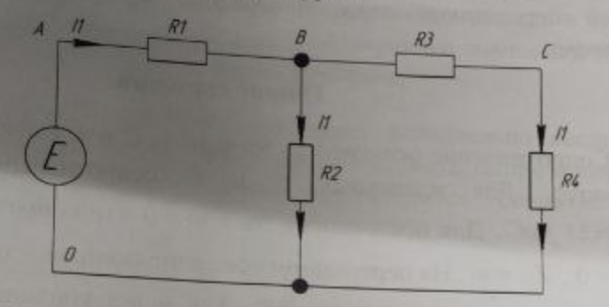
Рисунок 3 – Принципиальная электрическая схема разветвлённой цепи
Были произведены замеры и расчёты токов в ветвях и потенциалов в точках 0, A, B, C:
Параметр | I₁, мА | I₂, мА | I₃, мА | φ_{A}, В | φ_{B}, В | φ_{C}, В
Расчет | 1,9 | 1,49 | 0,41 | 15 | 7,59 | 4,8
Измерение | 2,4 | 1,45 | 0,4 | 15,1 | 7,68 | 4,52

$ε=U_{1}+U_{2}=U_{1}+U_{34}$
$U_{2}={U_{34}=U}_{3}+U_{4}$
$I=I_{1}=I_{2}+I_{3}$
$R=R_{1}+\frac{R_{2}*(R_{3}+R_{4})}{R_{2}+R_{3}+R_{4}}=7.9 кОм$
${I=I}_{1}=\frac{ε}{R}=\frac{15}{7.9}=1.9 мА$
$U_{1}=I_{1}*R_{1}=1.9*3.9=7.41 В$
$U_{2}=U_{34}=ε-U_{1}=15-7.41=7.59 В$
$I_{2}=\frac{U_{2}}{R_{2}}=\frac{7.59}{5.1}=1,49 мА$
$I_{3}=I_{1}-I_{2}=1.9-1.49=0.41 мА$
$U_{3}=I_{3}*R_{3}=0.41*6.8=2.79 В$
$U_{4}=I_{3}*R_{4}=0.41*10=4.1 В$
$φ_{A}=ε=15$
$φ_{B}=φ_{A}-U_{1}=15-7.41=7.59$ В
$φ_{C}=φ_{B}-U_{3}=7.59-2.79=4.8$ В
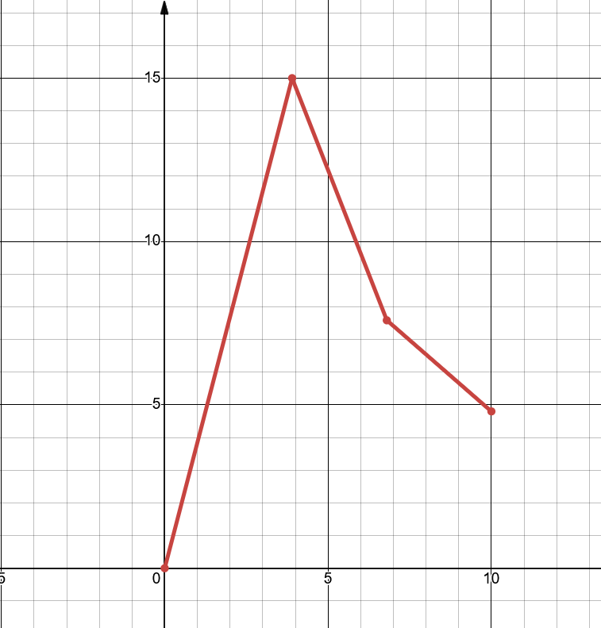
Вывод:
В ходе лабораторной работы была подтверждена справедливость закона Ома для расчёта цепей постоянного тока. Небольшие расхождения между расчётными и экспериментальными данными (в среднем 5–10%) объясняются погрешностями измерительных приборов, неидеальностью характеристик реальных элементов (например, внутренним сопротивлением источников) и округлением результатов в процессе вычислений.

